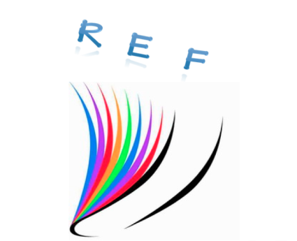
FICHA DE TRABALHO 1
Sensibilização fonológica e semântica
Objetivos: Melhorar a atenção e a discriminação visual. Criar um suporte para a alfabetização.

Atividade 1

/Atividade de Grupo/ Grupo etário: 6-7 anos Tempo: 15 minutos

Regras: 1) O professor fornece folhas de papel ou de cartão ao aluno, com sílabas desorganizadas.
2) O aluno ordena as sílabas para formar palavras.

Materiais necessários: Folhas /cartões para cada aluno e/ou grupo de alunos.

Exemplo:
la pa ne =
po co =
li tu pa =
lo do ta =

